**INDICAÇÃO Nº 1110/2016**

Sugere ao Poder Executivo, que execute reparos na calçada da EMEFEI Professora Antônia Dagmar de Almeida Rosolen, no Bairro Jardim Santo Antonio.

Excelentíssimo Senhor Prefeito Municipal,

Nos termos do Art. 108 do Regimento Interno desta Casa de Leis, dirijo-me a Vossa Excelência para solicitar que através do órgão competente que execute reparos na calçada da EMEFEI Professora Antônia Dagmar de Almeida Rosolen, localizada na Rua México, 220 no Bairro Jardim Santo Antonio.

**Justificativa:**

Moradores procuraram este vereador solicitando providências no conserto da calçada no endereço supracitado, depois do serviço de extração de uma arvore na esquina a Prefeitura não retornou ao local recuperar a calçada, deixando-a toda irregular com pedras soltas, terreno irregular, essa displicência pode ocasionar risco a população em geral, as condições em o local foi deixado pode e vai provocar quedas, tropeções entre outras situações de risco.

Nossa maior preocupação é com os idosos que são mais vulneráveis a quedas, pois muitos avôs e avós levam e buscam seus netos .

Segue anexos fotos para exemplificar melhor as condições.

Diante dos motivos expostos solicito ao Executivo e a seus órgãos competentes a execução desses serviços mencionados

Plenário “Dr. Tancredo Neves”, em 16 de Fevereiro de 2.016.

**Giovanni Bonfim Antônio Carlos Ribeiro**

-Vereador- **Carlão Motorista**

-vereador-

 

FOTO 01

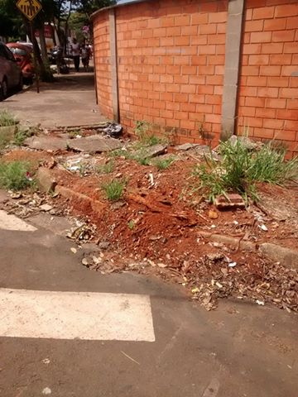

FOTO 02

